## Разметка управляющего автомата Мили на D-триггерах

По графу управляющего автомата Мили закодируем состояние эвристическим методом кодирования кодов состояния для D-триггера. Для этого составим инверсную таблицу переходов и подсчитаем количество переходов в это состояние.

|  |  |  |  |
| --- | --- | --- | --- |
| am | ai → am | Nm | Код D2D1D0 |
| 0 | 0, 5 | 2 | 100 |
| 1 | 0, 1 | 2 | 001 |
| 2 | 1 | 1 | 011 |
| 3 | 2, 4 | 2 | 010 |
| 4 | 3 | 1 | 100 |
| 5 | 1, 2, 4, 5 | 4 | 000 |

Таблица 1. Обратная таблица переходов.

После кодирования строиться прямя структурная таблица переходов и выходов.

|  |  |  |  |  |  |  |
| --- | --- | --- | --- | --- | --- | --- |
| Исходное состояние | Код am | Состояние перехода as | Код as | Входной сигнал X(am,as) | Выходные сигналы Y(am,as) | Функции  возбуждения  D-триггеров |
| a0 | 100 | a0  a1 | 100  001 | !x1  x1 | -  y0, y1 | D0 |
| a1 | 001 | a1  a2  a5 | 001  011  000 | !x1  x1!x2  x1x2 | y0, y1  y1  - | D0  D1D0 |
| a2 | 011 | a3  a5 | 010  000 | !x2  x2 | y3  - | D1 |
| a3 | 010 | a4 | 100 | - | y2 | D2 |
| a4 | 100 | a3  a5 | 010  000 | !x3  x3 | y3  - | D1 |
| a5 | 000 | a0  a5 | 100  000 | x4  !x4 | y4  - | D2 |

Таблица 2. Прямая структурная таблица переходов и выходов автомата Мили.

Построим по таблице выражения для функций возбуждения и выходных сигналов.

|  |  |
| --- | --- |
| $$D_{0}=a_{0}x_{1}∨ a_{1}{\sim x}_{1}∨ a_{1}x_{1}{\sim x}_{2}$$ | $$y_{0}= a_{0}x_{1}∨ a_{1}{\sim x}_{1}$$ |
| $$D_{1}= a_{1}x_{1}{\sim x}_{2}∨ a_{2}{\sim x}_{2}∨ a_{4}\sim x_{3}$$ | $$y_{1}= a_{0}x_{1}∨ a_{1}{\sim x}_{1} ∨ a_{1}x_{1}{\sim x}_{2}$$ |
| $$D_{2}= a_{3}∨ a_{5}x_{4}$$ | $$y_{2}= a_{3}$$ |
|  | $$y_{3}= a_{2}{\sim x}_{2}∨a_{4}{\sim x}_{3}$$ |
|  | $$y_{4}=a_{5}x_{4}$$ |

Выделив общие части в формулах, проведём ими замену. Это приведёт к упрощению итоговой схемы.

|  |  |
| --- | --- |
| $${f= a}_{1}x_{1}{\sim x}_{2}$$ | $$n=a_{2}{\sim x}_{2}$$ |
| $$g= a_{1}{\sim x}_{1}$$ | $$m= a_{4}\sim x_{3}$$ |
| $$l= a_{0}x_{1}$$ | $${r= a}_{5}x_{4}$$ |
|  |  |
| $$D_{0}=l ∨ g∨ f$$ | $$y_{0}= l ∨ g$$ |
| $$D_{1}= f ∨n∨ m$$ | $$y_{1}= l ∨ g ∨ f$$ |
| $$D_{2}= a_{3} ∨ r$$ | $$y_{2}= a_{3}$$ |
|  | $$y_{3}= n∨m$$ |
|  | $$y_{4}=r$$ |

Построим схему начальной установки для D-триггера. Код начального состояния a0 – 111, сигнал S – сигнал установки в начальное установки, D2, D1, D0 – функции возбуждения соответствующих триггеров. Для определения состояний используется дешифратор.

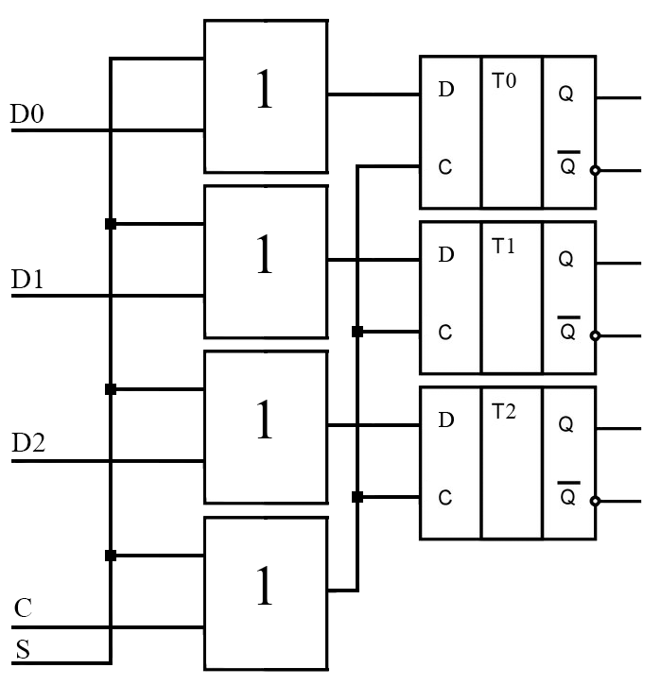

~~Цена по Квайну без общих элементов: C = 3 (Инверторы) + 35 (Конъюнкции) +   
17 (Дизъюнкции) + 8 (НУ) = 63~~

Цена по Квайну с общими элементами: C = 3 (Инверторы) + 13 (Конъюнкции) +   
17 (Дизъюнкции) + 8 (НУ) = 41